Rozpočtové opatření

Organizace: 00477001 Obec Dvory nad Lužnicí

Číslo změny: 7 / 2019

Dne: 30.06.2019

Text rozpočtového opatření:

Zaúčtovat :

SU AU UZ NP ORJ OD PA SP PO ORGC ZJ KA Změna rozpočtu
231 0000 00000 0000 0000 23 10 31 22 0000 000 00 10 000,00

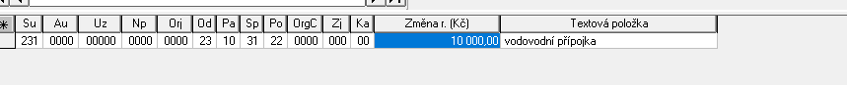

Podpis : Ing. Tomáš Trsek, starosta

